KARTA PRACY NA OCENĘ DO TEMATU Z 30.03.2020
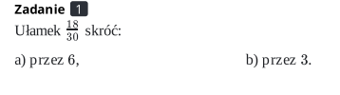
Rozwiązanie:

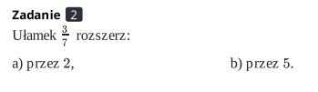
Rozwiązanie:

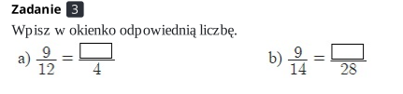
Rozwiązanie:

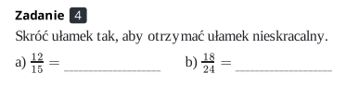
Rozwiązanie:

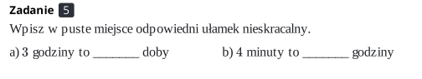
Rozwiązanie:

